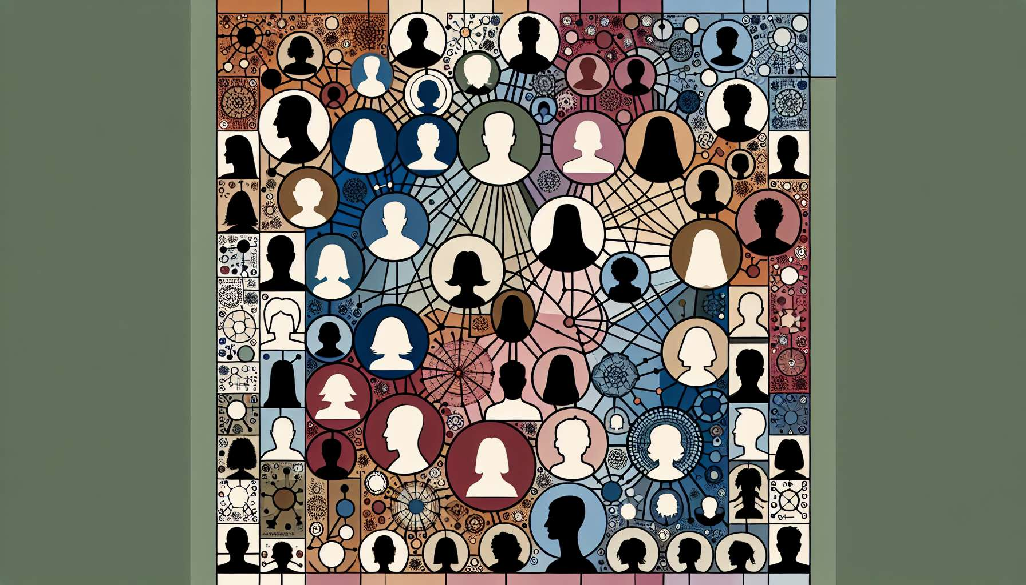

La teoria dei sistemi familiari è un quadro concettuale che considera la famiglia come un sistema complesso di interazioni e relazioni tra i suoi membri. Questo approccio afferma che i comportamenti e le esperienze di ogni individuo sono inseparabili dal contesto familiare in cui si sviluppano. Così, i problemi individuali sono spesso il riflesso di dinamiche familiari più ampie, trasmesse di generazione in generazione.  
  
Nel contesto del Shadow Work, la teoria dei sistemi familiari fornisce una chiara spiegazione dell'origine e della perpetuazione degli aspetti oscuri. Invita a esplorare come i modelli familiari, le lealtà invisibili e i ruoli assegnati a ciascuno possono modellare la nostra personalità e il nostro rapporto con il mondo. Ad esempio, un bambino che è cresciuto in una famiglia in cui l'espressione della rabbia era tabù potrebbe aver sviluppato un'ombra legata all'affermazione di sé e alla gestione dei conflitti.  
  
La teoria dei sistemi familiari mette in luce l'importanza delle triangolazioni, delle alleanze e delle coalizioni all'interno della famiglia. Queste dinamiche relazionali possono creare squilibri e tensioni che si ripercuotono su ogni membro del sistema. Nel Shadow Work, si tratta di esplorare come queste dinamiche possano aver influenzato il nostro sviluppo e il nostro rapporto con gli altri, al fine di trasformarle e liberarcene.  
  
Un concetto chiave di quest'approccio è quello della differenziazione di sé, che indica la capacità di un individuo di definirsi autonomamente pur rimanendo collegato alla sua famiglia. Un basso livello di differenziazione può tradursi in una difficoltà ad affermare i propri bisogni, a stabilire limiti e a staccarsi dai modelli familiari negativi. Il Shadow Work può aiutare a rafforzare questa differenziazione accompagnando la persona nell'affermazione della propria identità e nella guarigione delle ferite familiari.  
  
La teoria dei sistemi familiari sottolinea anche l'importanza dei segreti, dei non detti e degli eventi traumatici nella storia familiare. Questi elementi possono creare zone d'ombra che si trasmettono di generazione in generazione, senza essere verbalizzati o coscientizzati. Nel Shadow Work, può essere necessario esplorare questi segreti familiari per liberare la carica emotiva e rompere le ripetizioni inconsce.  
  
Infine, questo approccio invita a considerare la famiglia come un sistema aperto, in costante interazione con il suo ambiente sociale, culturale e storico. Gli eventi esterni, come le guerre, le migrazioni o i cambiamenti sociali, possono avere un profondo impatto sulle dinamiche familiari e creare zone d'ombra collettive. Nel Shadow Work, è importante prendere in considerazione queste influenze contestuali per comprendere meglio e trasformare i modelli familiari.  
  
Incorporando la teoria dei sistemi familiari nella loro pratica, i Shadow Coaches possono aiutare i loro clienti a prendere coscienza delle dinamiche familiari che hanno modellato la loro ombra e a liberarsene gradualmente. Questo approccio promuove una visione globale e contestualizzata dell'individuo, permettendo una trasformazione profonda e duratura. Invita a una guarigione che va oltre il semplice livello individuale per abbracciare la dimensione transgenerazionale e collettiva del nostro essere.  
  
Punti da ricordare:  
  
1. La teoria dei sistemi familiari considera la famiglia come un sistema complesso di interazioni e relazioni che influenzano i comportamenti e le esperienze di ogni individuo.  
  
2. I modelli familiari, le lealtà invisibili e i ruoli assegnati a ciascuno possono modellare la personalità e il rapporto con il mondo di un individuo, contribuendo così alla formazione dell'ombra.  
  
3. Dinamiche relazionali come triangolazioni, alleanze e coalizioni all'interno della famiglia possono creare squilibri e tensioni che si ripercuotono su ogni membro del sistema.  
  
4. La differenziazione di sé, che indica la capacità di un individuo di definirsi autonomamente pur rimanendo collegato alla sua famiglia, è un concetto chiave nel lavoro sull'ombra.  
  
5. I segreti, i non detti e gli eventi traumatici nella storia familiare possono creare aree d'ombra che vengono trasmesse di generazione in generazione.  
  
6. La famiglia è un sistema aperto, in costante interazione con il suo ambiente sociale, culturale e storico, e queste influenze contestuali devono essere prese in considerazione nel Shadow Work.  
  
7. L'integrazione della teoria dei sistemi familiari nella pratica dei Shadow Coaches permette una trasformazione profonda e duratura, promuovendo una visione globale e contestualizzata dell'individuo.